Juego de la serpiente en Unity:

El objetivo de este proyecto es el desarrollo de un videojuego con la plataforma Unity en el cual se podrán utilizar algunos temas vistos en clase y otros que se irán investigando poco a poco.

El alcance de este proyecto es poder aprender el cómo se programa un videojuego, los valores que puede tomar y el cómo se pueda estructurar.

Este proyecto consiste en elaborar un videojuego con uno o mas lenguajes, y se aprenderá el cómo se estructura un juego, y el como se llega a desarrollar el código, además, de que se podrán desarrollar habilidades de correcciones de errores, y otras que se irán adquiriendo en el camino.

En este proyecto se tuvo que hacer una investigación exhaustiva sobre lenguaje C#, y sobre memoria dinámica, pilas y colas, ya que en este juego de la serpiente tiene como lenguaje principal el C#, pero siendo acoplado con conocimientos de Estructura de Datos y Algoritmos ya que con este va haciendo que se guarden los valores, se apilen y se vallan juntando las bolitas que la serpiente comerá, y cada que se pierda se vuelva a empezar desde cero.

Algoritmo:

1.-Inicio

2.- Campo por el que ira la serpiente.

3.-Crear la Serpiente.

4.-Movimiento de la Serpiente.

5.-Crear los muros solidos

6.-Crear colisión de la serpiente.

7.-Aparcicion de los puntos a comer.

8.-Ciclo para que aparezcan aleatoriamente.

9.-Ciclo para que al ser comido crezca la serpiente.

10.-Contador para saber cuantas bolitas se han comido.

11.-Crear físicas para la muerte de la serpiente.

12.-Fin algoritmo.

Diagrama de flujo:

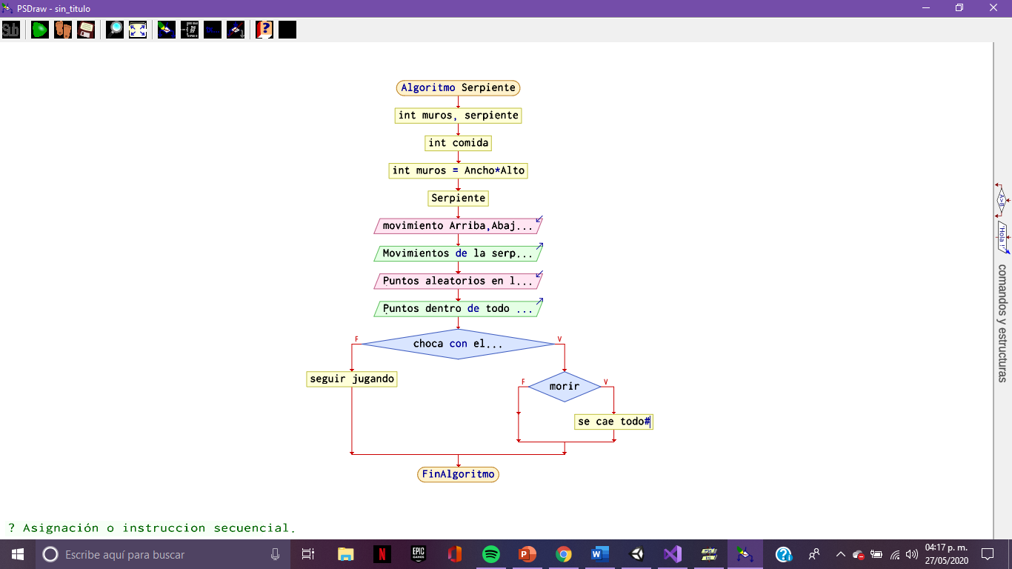

Pseudocodigo:

1.-Inicio

2.-float serpiente;

3.-int muros= int Alto, int Ancho;

4,.float comida;

5.- float campolibre;

6.-int muros=Alto+Ancho;

7.-float comida=Alto\*Ancho/campolibre

8.-movimiento=arriba;

9.-moviemiento=abajo;

10.-movimiento=derecha;

11.-movimiento=izquierda;

12.-si muerte entonces regresar al inicio

13.-sino

14.-seguir generando comida

15.-si muerte

16.-entonces

17.-sacar volando bloques

18.-sino

19.-seguir generando comida

20.-fin

Codigo:

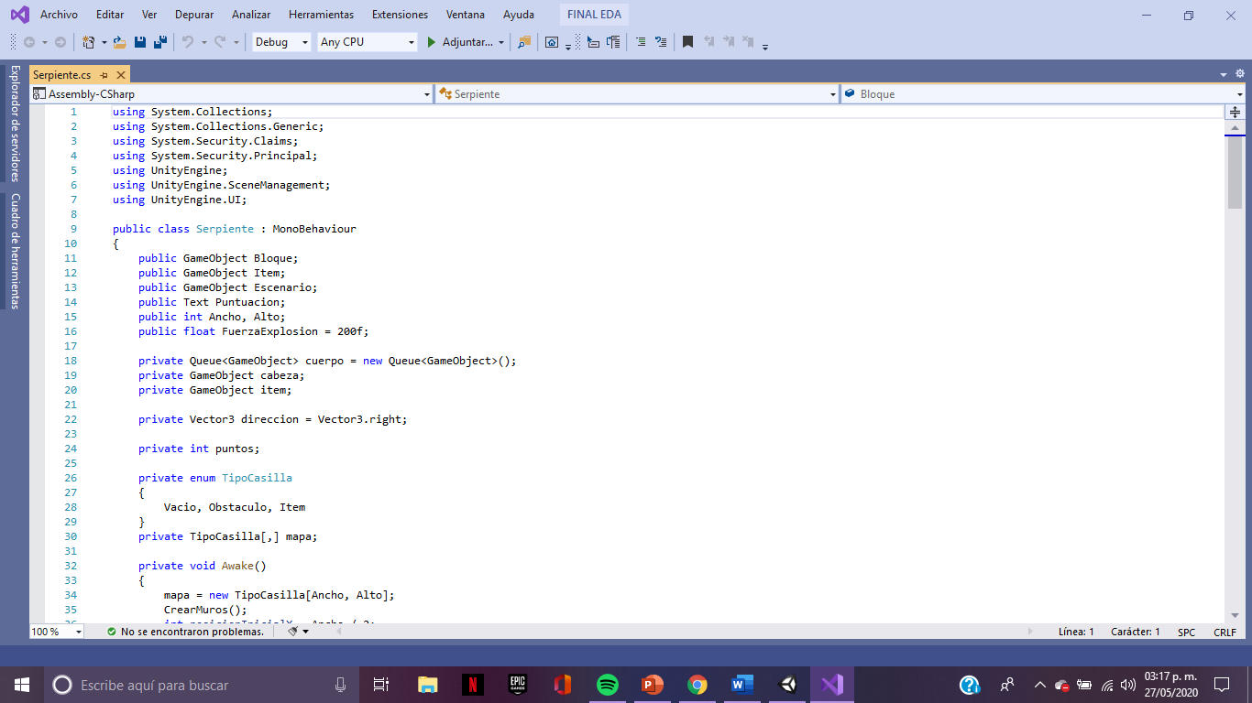

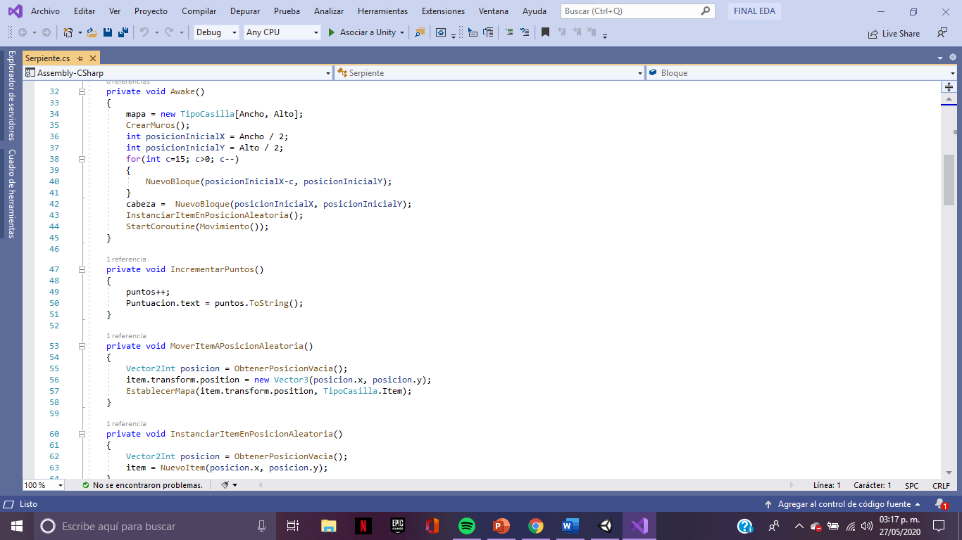

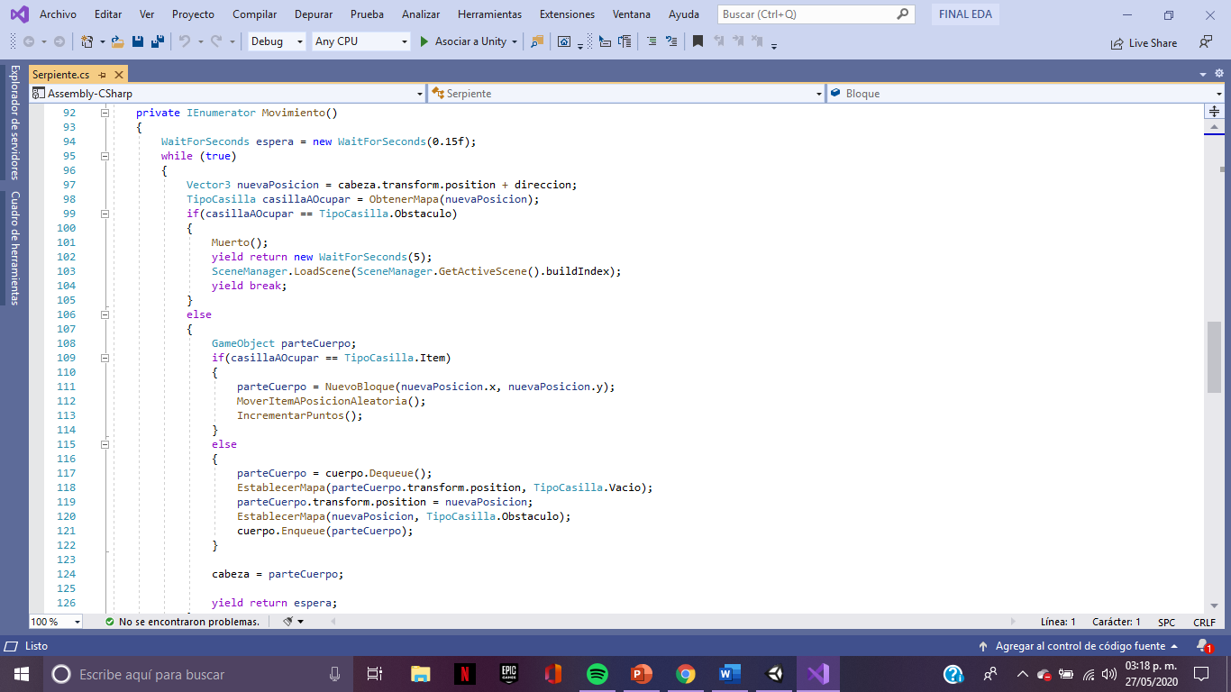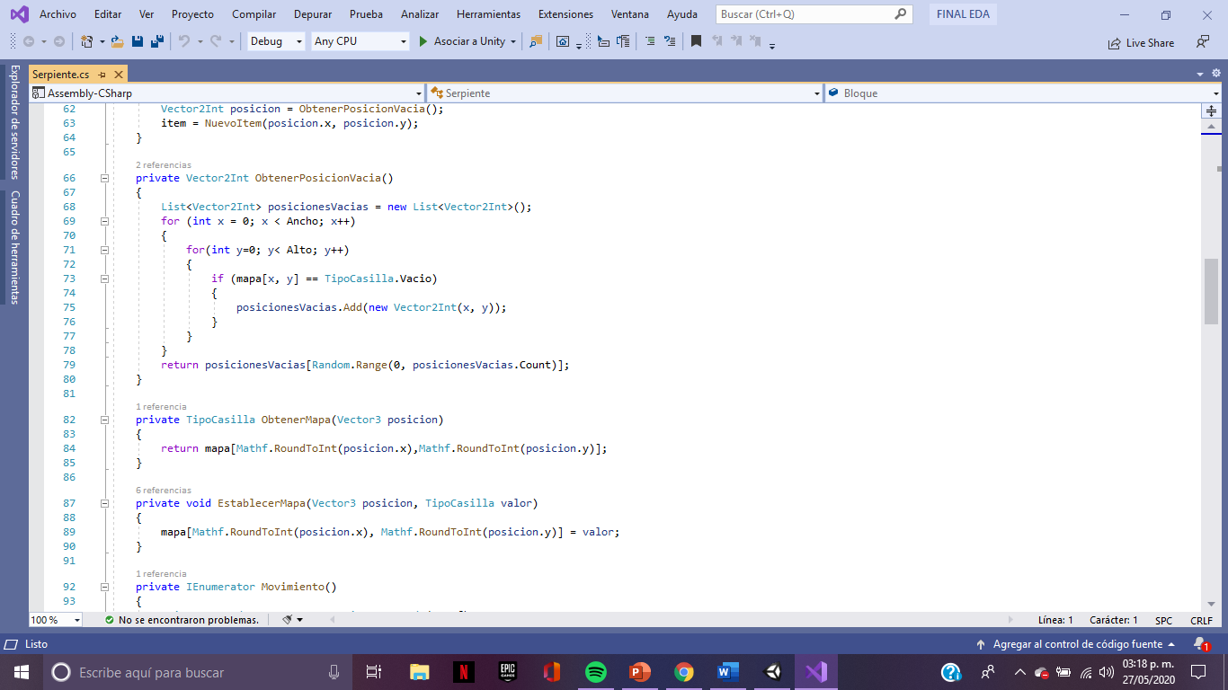

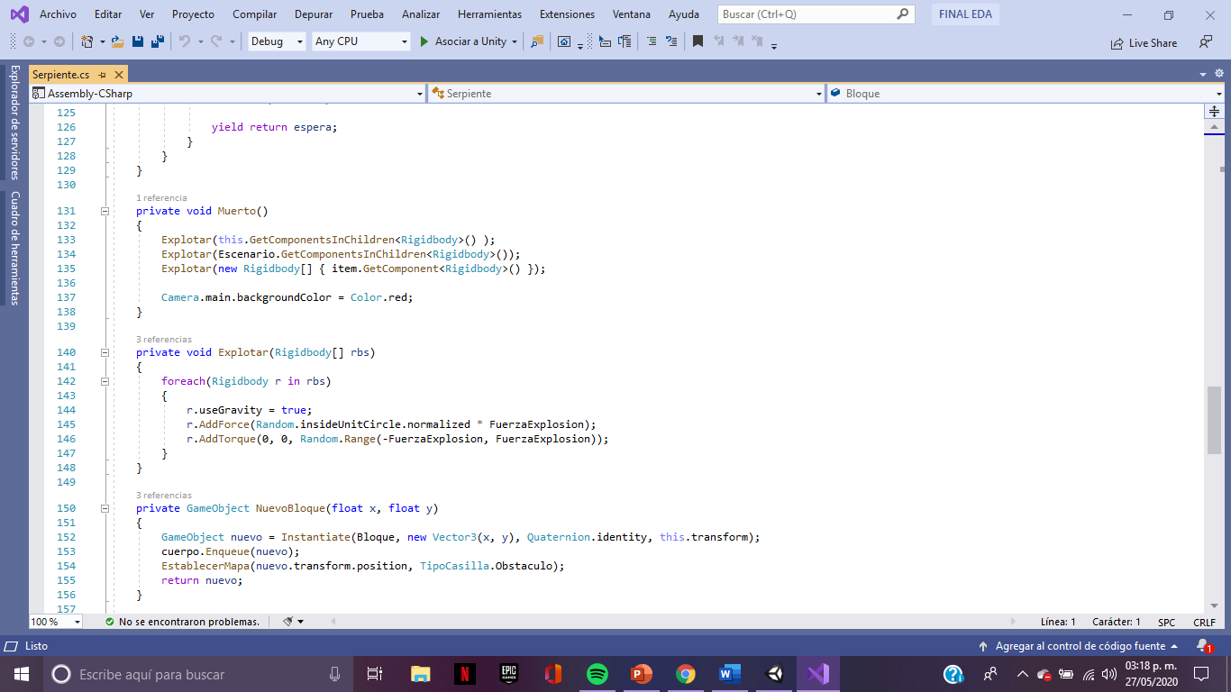

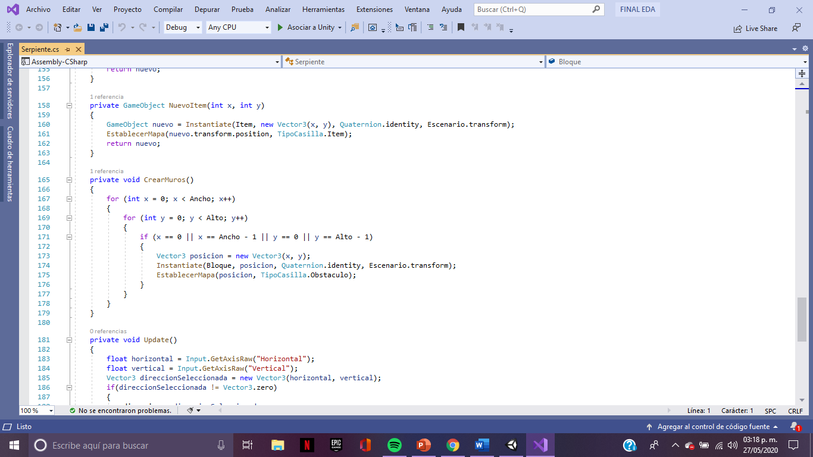

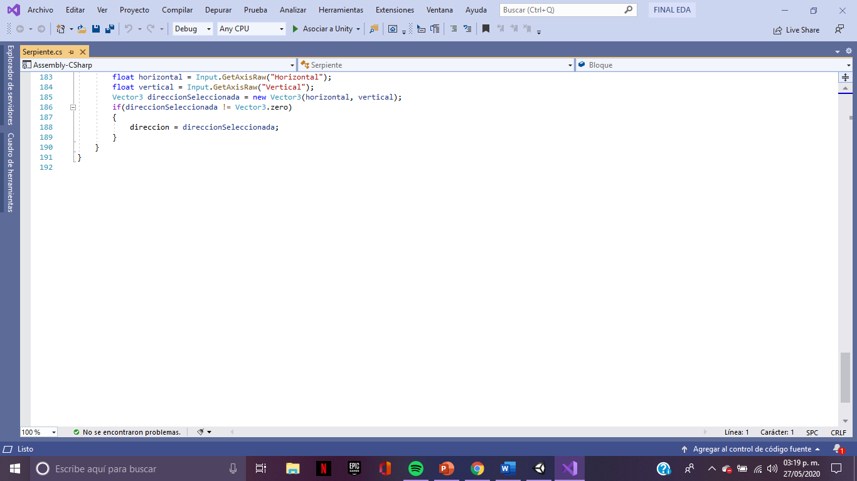

Resultados:

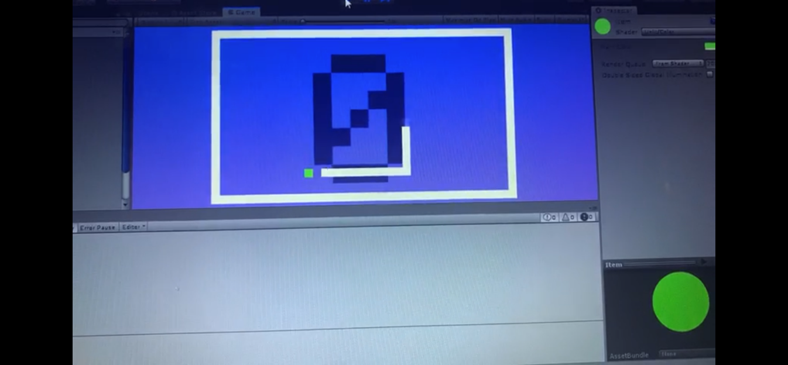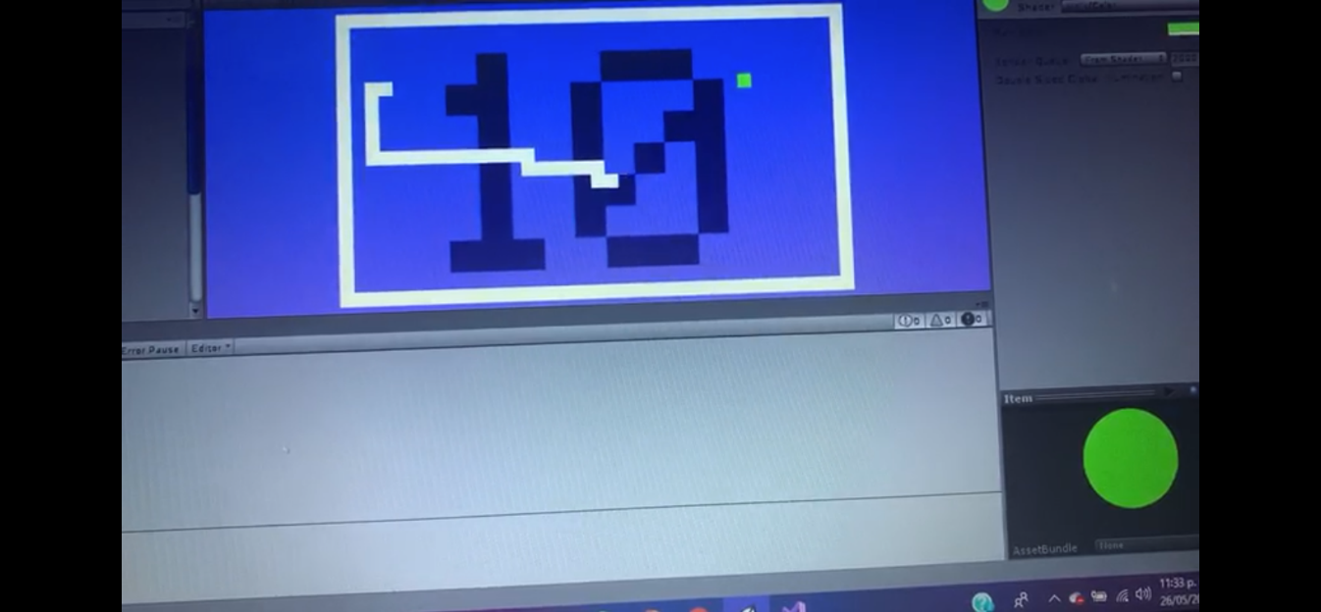

En conclusión, este videojuego aunque es sencillo visualmente, conlleva un gran trabajo por detrás de todo lo visual, además de que en este trabajo se vieron dos tipos de lenguaje los cuales fueron Python y C# en los cuales van ligados de la mano ya que por medio del lenguaje C# se fueron metiendo valores como listas y colas, además de memoria dinámica, en la cual se guardan los valores de los puntos que se irán obteniendo, y que cada que se ingrese una bolita de comida este se apile a la lista de la serpiente que se esta llenando poco a poco y cuando se pierda se saquen los valores del final al principio para que al reiniciar, este juego igual tiene otros componentes que se utilizan en Unity como lo son las físicas para que cuando mueras puedas ver una animación agradable a la vista.

Referencias:

Liblo: Unity y C# “Desarrollo de videojuegos”.